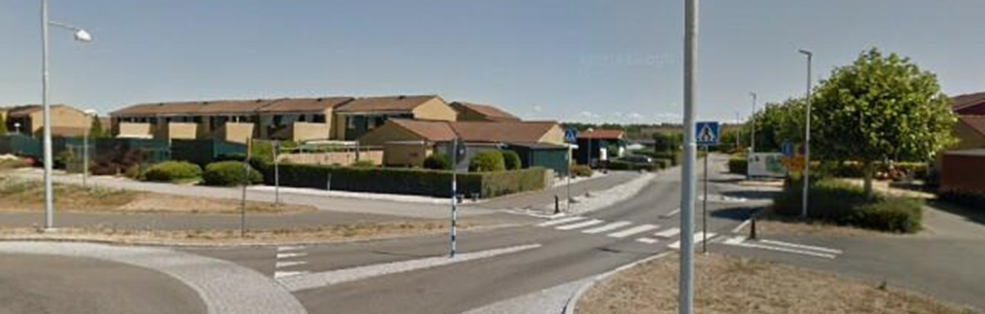

**DROTTNINGBLADET MARS 2023**



Nu har vi kommit en bit in på 2023 och våren är förhoppningsvis i antågande. 2023 bli ett tufft år för oss alla. Hög inflation och kriget i Ukraina påverkar vår vardag och berör oss alla. Dessutom får vi nog leva med höga elpriser och höga räntor ett bra tag framöver. HSB i Sverige fyller 100 år detta år och det kommer att firas på lite olika sätt i vårt avlånga land. Bl.a. så kommer en turnébuss/trailer till Landskrona den 19 april. Trailern kommer att vara uppställd på kasernplan mellan kl. 9-17, så gör gärna ett besök. Fler arrangemang kommer att hållas under året, så håll koll på Mitt HSB för mer detaljerad information.

**BOKSLUT**Bokslutet för 2022 är klart och granskat av våra revisorer och vår årsredovisning finns på mitt HSB, mitthsb.hsb.se. Där kan Du själv hämta upp och läsa årsredovisningen. Resultatet för 2022 följer budgeten i stora drag.

**NY BOSTADSRÄTTSLAG – NYA STADGAR**En ny bostadsrättslag började gälla fr.o.m. den 1 januari 2023 vilket medför att våra stadgar kommer att behövas uppdateras för att anpassas till den nya lagen. Beslut om de nya stadgarna fattas på vår föreningsstämma samt på extra insatt stämma under hösten.

**FÖRENINGSSTÄMMA**Den årliga föreningsstämman kommer att hållas den 16 maj kl. 18.30 i Kvarterslokalen. Kallelse och övriga handlingar kommer att delas ut i god tid före stämman.

**HEMFÖRSÄKRING**HSB erbjuder alla boende att teckna en kollektiv hemförsäkring tillsammans med Länsförsäkringar. Detta till ett rabatterat pris. Oavsett vilket försäkringsbolag man har avtal med, så behöver man inte teckna det separata bostadsrättstillägget. Brf Drottningen har tecknat en generell sådan som gäller för samtliga lägenheter.

**ETT KLARGÖRANDE**  
Föreningen har ansvaret för allt underhåll utvändigt på våra fastigheter samt ventilationen på vindarna. Sedan långt tillbaka har det varit en överenskommelse med föreningen och boende om att utföra vissa enkla åtgärder för att minska kostnaderna för föreningen. En av dessa åtgärder är målning av träpanel, fönster och fönsterbleck. Har man möjlighet att utföra detta på egen hand så tillhandahåller föreningen färg för ändamålet och då bestämmer man en tid med förvaltarna för uthämtning av färgen.   
  
En annan åtgärd är rensning av filter i ventilationsaggregatet. Detta bör göras två gånger om året för att optimera inomhusmiljön i lägenheten. Detta görs enkelt genom en dammsugning eller tvättning av filterna. Har man inte möjlighet att själv utföra detta, kan man kontakta föreningens förvaltare som då beställer denna åtgärd hos extern utförare.

**VENTIALTIONSBYTE I LÄGENHETERNA**Ansökan om bygglov är inskickad till Landskrona stad och när detta är beviljat kommer vi att gå ut med anbudsförfrågan vilket beräknas ske under våren/sommaren 2023.

**BRANDSKYDDET PÅ VINDARNA**Brandskyddet på våra vindar är inte bristfälligt men behöver kompletteras. Fastigheten är försäkrad fullt ut i nuvarande försäkring utifrån byggnadsår och då gällande regler. Arbetet med framtagande av arbetsunderlag har visat sig vara ett komplicerat förfarande som tar lång tid i anspråk och eftersom detta arbete pågår kan inte föreningen ses som försumlig vid eventuell skada. Den boendes hemförsäkring skyddar alltid den boendes egendom.

**ÖVERNATTNINGSLÄGENHET**Bygglovsansökan är inskickad till Landskrona stad och därefter kommer vi att redovisa prisbilden innan det fattas beslut på föreningsstämman.

**VATTEN OCH VÄRME** Styrelsen har beslutat att utreda möjligheten att införa individuell mätning av vatten och värme i lägenheterna. Eventuellt beslut om att genomföra detta fattas på föreningsstämman.

**TRAFIK OCH PARKERING** En påminnelse om vad som gäller, hastighet max 20 km/h samt 24 timmars parkering.

**ANMÄLAN OM ÄNDRING UTEMILJÖ/ LÄGENHET**Vi vill påminna om att förändringar av den boendes utemiljö ska anmälas till styrelsen enligt de framtagna underlag som finns tillgängliga på vår hemsida. Det gäller exempelvis skärmtak, staket, trädäck m.m. Större förändringar inomhus ska också anmälas. Läs mer om detta på hemsidan. [www.hsb.se/landskrona/brf/drottningen](http://www.hsb.se/landskrona/brf/drottningen)

**FÖRVALTARNA/FELANMÄLAN**Ett litet förtydligande gällande felanmälan. Vid ett direkt fel skall man kontakta Gröna Gården på telefon 0418-200 55. Kontakt ska inte ske direkt med fastighetsskötarna som arbetar i området.

När det är fråga om underhåll ska man kontakta förvaltarna på e-postadress [forvaltare.la@hsb.se](mailto:forvaltare.la@hsb.se). Det är Catarina Jankkila och Stephanie Kristiansson som är våra förvaltare och de återkopplar så snart som möjligt när ett ärende har anmälts.

Använd gärna ovanstående e-postadress till förvaltarna när det gäller bokningsförfrågan av festlokal eller andra ärenden exempelvis i samband med uthämtning av färg för målningsarbeten av panel, fönster och fönsterbleck.

**Hälsningar från Styrelsen, Brf Drottningen**